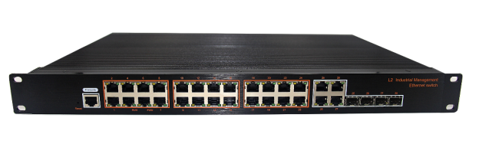


◎产品特性
管理型4光24电工业交换机
(LBT428GS-M-SFP)

●支持IGMP Snooping
●支持Port-based VLAN口，IEEE 802.1Q VLAN，简易网络规划
●支持QoS (IEEE 802.1p/1Q)及TOS/DiffServ来增加网络稳定性
●支持STP/RSTP/MSTP/ERPS，SNMPv1/v2c/v3，确保网络安全
●支持RMON提升网络监控机预测能力
●支持端口限速、广播风暴抑制、组播风暴抑制、未知单播风暴抑制
●安全管理：支持ACL访问控制列表，支持802.1X
●管理功能：支持WEB、CLI、SNMP管理方式
●监控维护：接口状态监控，日志管理
●IP40防护等级

◎产品说明

LBT428GS-M-SFP是网管型工业以太网交换机，产品符合FCC、CE、RoHS标准。支持4个千兆光口和28个千兆电口；支持工业现场所需的以太网二层协议，保证通信网络的稳定性；该系列交换机采用低功耗、无风扇设计，确保无噪声干扰，同时支持-40~85℃工作温度和良好的EMC电磁兼容性能，保证在恶劣的工业环境中保持稳定的工作，为工厂自动化，智能交通，视频监控等工业应用领域组建快速稳定的网络终端接入网络提供安全可靠的解决方案。

◎产品技术指标
产品名称:
管理型工业级交换机
产品型号:
LBT428GS-M-SFP
端口描述:
28个RJ45端口+4个光纤接口
RJ45端口：
10/100/1000M自动侦测，全/半双工MDI/MDI-X自适应
光纤端口：
1000BaseFX端口（SFP插槽），千百兆自适应
以太网标准：
IEEE802.3-10BaseT、IEEE802.3u-100BaseTX/100Base-FX、IEEE802.3x-Flow Control、IEEE802.3z-1000BaseLX、IEEE802.3ab-1000BaseTX、IEEE802.1ab逻辑链路发现协议、IEEE802.1D-Spanning Tree Protocoll、IEEE802.1w-Rapid Spanning Tree Protocoll、IEEE802.1Q -VLAN Tagging、 IEEE802.1p -Class of Service、IEEE802.1X-Port Based Network Access Control等
工作环境：
工作温度：-40～80 °C
储存温度 : -40～85 °C
相对湿度 : 5%～95%(无凝露）

行业标准：
EMI：FCC Part 15 Subpart B Class A，EN 55022 Class A
EMC :
IEC(EN)61000-4-2(ESD):±8kV接触放电,±15kV空气放电
IEC(EN)61000-4-3(RS):10V/m(80～1000MHz)
IEC(EN)61000-4-4(EFT) : 电源 : ±2kV ;网口 : ±1kV ; ;
IEC(EN)61000-4-5(Surge) : 电源 : ±2kV CM//±1kV DM ; 网口 : ±2kV IEC(EN)61000-4-6(射频传导):3V(10kHz～150kHz),10V(150kHz～80MHz)
IEC(EN)61000-4-16(共模传导):30V cont. 300V,1s
IEC(EN )61000-4-8
Shock：IEC 60068-2-27
Freefall：IEC 60068-2-32
Vibration：IEC 60068-2-6
交换属性：
应用层级：二层
背板总带宽：256Gbps 包转发率：131Mpps
VLAN ID范围：1 ~ 4096 组播主数：512
MAC地址表大小：16K 包缓冲区大小：16Mbits
交换延迟＜5us 功耗＜45W

网络安全：
支持IEEE 802.1x 支持HTTP
支持MAC地址绑定 防攻击
管理与维护：
支持Console、Telnet、WEB管理方式
支持SNMP v1/v2c/v3
电源：
输入电压：AC100-240V/DC36-72V
支持内置过流4.0A保护
支持反接保护
机械特性：
外壳：IP40防护等级，金属外壳
尺寸：442×325×44mm
重量：3.12Kg
安装方式：DIN卡轨式安装、壁挂式安装
散热方式：自然冷却，无风扇
冗余技术：
支持STP/RSTP/MSTP
支持ERPS

组播技术：
IGMP snooping
交换功能:
支持端口限速 支持端口汇聚 支持端口流控
支持端口VLAN、IEEE 802.1Q VLAN
支持广播风暴抑制
LED 指标：
电源指示灯：PWR
接口指示灯：电口、光口（Link/ACT）
防护等级：
IP40
认证：
通过认证 : CE、FCC、RoHS、ISO9001：2008
工信部入网许可证 公安部检验报告
平均无故障时间：
300,000 小时
质保：
5年

◎产品外观尺寸 ◎产品应用示意图
长x宽x高 (mm): 442×325×44mm
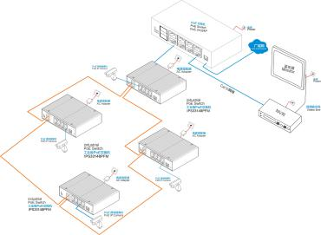
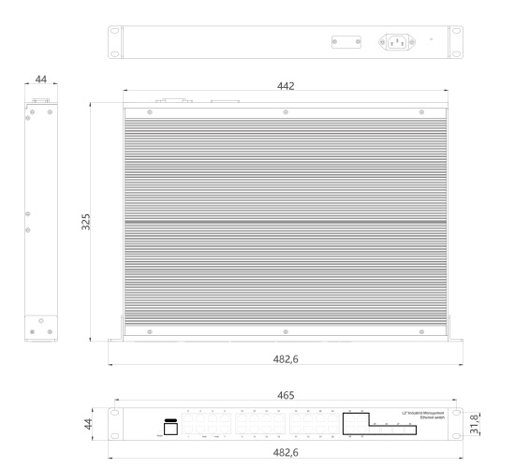

◎订购型号信息
型号 | 描述
LBT428GS-M-SFP | 4个千兆光+28个千兆自适应电口、SFP接口、AC220V供电-宽温（-40℃-85℃）-支持环网（STP/RSTP）-WEB/CLI管理-SNMP-VLAN-CE-ROHS-FCC-公安部检验报告-工信部入网许可证

